**Ονομασία Έργου: NearCourt**

**Team Plan**

**Έκδοση: v1.0**

Οι αλλαγές ανάμεσα στην έκδοση v0.1 και v0.2 αναγράφονται με μπλε χρώμα στα παρακάτω τεχνικά κείμενα.

Οι αλλαγές ανάμεσα στην έκδοση v0.2 και v1.0 αναγράφονται με κοκκινο χρώμα στα παρακάτω τεχνικά κείμενα.

|  |  |  |
| --- | --- | --- |
| Μέλος | Αριθμός Μητρώου | Έτος φοίτησης |
| ΣΚΑΓΚΟΣ ΙΩΑΝΝΗΣ | 1072611 | 4ο |
| ΣΑΡΙΔΑΚΗΣ ΓΕΩΡΓΙΟΣ | 1072478 | 4ο |
| ΣΤΕΡΓΙΟΥ ΓΕΩΡΓΙΟΣ | 1072503 | 4ο |
| ΣΤΕΛΙΟΣ ΡΑΦΑΗΛ ΠΑΝΣΕΛΗΝΑΣ | 1072526 | 4ο |

Βασική προϋπόθεση για την επίτευξη ενός κοινού στόχου είναι η καλή χημεία μεταξύ των μελών της ομάδας. Ως σύνολο έχουμε συνεργαστεί σε πολυάριθμα πρότζεκτ και γνωρίζουμε καλά τις δυνατότητες και αδυναμίες του κάθε μέλους της ομάδας. Μετά από μελέτη των agile μεθόδων και σε συνδυασμό με τις εμπειρίες μας καταλήξαμε ομόφωνα στην επιλογή της Scrum μεθόδου για την διεκπεραίωση της NearCourt. Αφού από κοινού καταλήξαμε στην επιλογή του προτεινόμενου έργου, μοιράσαμε τα υποέργα με βάση τις γνώσεις του κάθε μέλους. Ορίσαμε κατελάχιστο αριθμό εβδομαδιαίων συναντήσεων τέσσερις στις οποίες όλα τα μέλη ενημερώνουν για την πρόοδο τους, τους προβληματισμούς και τυχόν απορίες πάνω στα υποέργα τους και ενημερώνονται για την εξέλιξη των υπολοίπων μελών .Αφού τελειώσει η διαδικασία ενημέρωσης των μελών πραγματοποιείται καταιγισμός ιδεών από και προς όλα τα μέλη . Κάθε Sprint cycle αρχίζει με την έναρξη της προθεσμίας κάθε παραδοτέου και τελειώνει με την λήξη του όπου στοχεύει στις εκάστοτε απαιτήσεις του πελάτη και στην δημιουργία ενός βελτιωμένου version του έργου. Επιπλέον, δίνεται έμφαση στην τήρηση των διαγραμμάτων χρονοπρογραμματισμού Gannt Chart και Pert chart. Για τα τεχνικά κείμενα και τα διαγράμματα Gannt και Pert θα χρησιμοποιήσουμε Microsoft Office 365, για τα Use Case Diagrams,Robustness diagram, χρησιμοποιούμε Visual-Paradigm για Class Diagram, Domain model diagram.net για τα mockup screens χρησιμοποιούμε LibreOffice Draw,για την ανάπτυξη του κώδικα σε Java θα χρησιμοποιήσουμε Intellij, Netbeans ~~Eclipse, BlueJ, Visual Studio Code~~, Xamp,Wamp (για την βάση σε sql) και Google Drive, Messenger, Github, Github Desktop για τις διαδικτυακές επικοινωνίες μας. Τέλος ορίσαμε ως :

*Scrum Master: Σκάγκος Ιωάννης*

*Product Owner: Στεργίου Γεώργιος*

*Quality manager: Σαριδάκης Γεώργιος*

*Contributor: Πανσεληνάς Στέλιος Ραφαήλ*

Μετά από 2 εβδομάδες όπου δουλέψαμε σαν ομάδα δημιουργώντας την ιδέα του έργου αλλά και τον χρονικό προγραμματισμό υλοποίησης του στα ορισμένα χρονικά περιθώρια, και λαμβάνοντας σοβαρά υπόψιν τις συμβουλές των καθηγητών για την καλύτερη δυνατή απόδοση μας και επίτευξη της εργασίας καταλήξαμε στην αναζήτηση και προσθήκη ενός ακόμη μέλους στην ομάδα. Η προσθήκη αυτή θα μας δώσει την δυνατότητα να διαμοιράσουμε τον φόρτο εργασίας σε μεγαλύτερη κλίμακα, καθώς και να έχουμε την τεχνογνωσία ενός ακόμη ατόμου προκειμένου να παραδώσουμε ένα πιο ποιοτικό έργο.

Πιο συγκεκριμένα, προσθέσαμε τον Πανσεληνά Στέλιο Ραφαήλ με ρόλο contributor με τον οποίο έχουμε ξανασυνεργαστεί στην ακαδημαϊκή μας πορεία και πιστεύουμε ότι θα συνδράμει καταλυτικά στην επιτυχή ολοκλήρωση και προγραμματισμό του έργου. Στον πίνακα τυπικών υποέργων παρουσιάζεται με αναλυτικό τρόπο η συμβολή του στο έργο.

|  |  |  |
| --- | --- | --- |
| **Τυπικά Υποέργα** | **Περιγραφή Υποέργου** | **Διεκπεραίωση από:** |
| *TY1.1* | *Σύλληψη αρχικής ιδέας project [Project-description-v0.1 (part1)]* | *Σκάγκος Ιωάννης,Στεργίου Γεώργιος, Σαριδάκης Γεώργιος.* |
| *TY1.2* | *Σχεδιασμός mock-up screens[Project-description-v0.1 (part2)]* | *Σκάγκος Ιωάννης* |
| *TY2* | *Risk-assessment-v0.1* | *Στεργίου Γεώργιος.* |
| *TY3* | *Team-plan-v0.1* | *Σκάγκος Ιωάννης,Στεργίου Γεώργιος, Σαριδάκης Γεώργιος.* |
| *TY4* | *Project-plan-v0.1* | *Σκάγκος Ιωάννης,Στεργίου Γεώργιος, Σαριδάκης Γεώργιος.* |
| *TY5* | *Use-cases-v0.1* | *Σκάγκος Ιωάννης ,Στεργίου Γεώργιος, Σαριδάκης Γεώργιος ,Πανσεληνάς Στέλιος Ραφαήλ.* |
| *TY6* | *Domain-model-v0.1* | *Στεργίου Γεώργιος, Σαριδάκης Γεώργιος.* |
| *ΤΥ7* | *Διόρθωση προηγούμενων versions τεχνικών κειμένων (αν και όπου χρειάζεται)* | *Σκάγκος Ιωάννης,Στεργίου Γεώργιος, Σαριδάκης Γεώργιος.* |
| *TY8* | *Robustness-diagrams-v0.1* | *Σκάγκος Ιωάννης, Στεργίου Γεώργιος, Σαριδάκης Γεώργιος, Πανσεληνάς Στέλιος Ραφαήλ.* |
| *TY9* | *Use-cases-v0.2* | *Σκάγκος Ιωάννης ,Στεργίου Γεώργιος, Σαριδάκης Γεώργιος ,Πανσεληνάς Στέλιος Ραφαήλ.* |
| *TY10* | *Domain-model-v0.2* | *Σαριδάκης Γεώργιος* |
| *TY11* | *Διόρθωση προηγούμενων versions τεχνικών κειμένων (αν και όπου χρειάζεται)* | *Σαριδάκης Γεώργιος, Σκάγκος Ιωάννης, Στεργίου Γεώργιος, Πανσεληνάς Στέλιος Ραφαήλ.* |
| *TY12* | *Sequence-diagrams-v0.1* | *Σκάγκος Ιωάννης ,Στεργίου Γεώργιος, Σαριδάκης Γεώργιος, Πανσεληνάς Στέλιος Ραφαήλ.* |
| *TY13* | *Domain-model-v0.3* | *Σκάγκος Ιωάννης,Στεργίου Γεώργιος, Σαριδάκης Γεώργιος ,Πανσεληνάς Στέλιος Ραφαήλ.* |
| *TY14* | *Διόρθωση προηγούμενων versions τεχνικών κειμένων (αν και όπου χρειάζεται)* | *Σαριδάκης Γεώργιος, Σκάγκος Ιωάννης, Στεργίου Γεώργιος.* |
| *TY15* | *Class-diagram-v0.1* | *Σκάγκος Ιωάννης,Στεργίου Γεώργιος, Σαριδάκης Γεώργιος* |
| *TY16* | *Project-code-v0.x* | *Σκάγκος Ιωάννης, Πανσεληνάς Στέλιος Ραφαήλ* |
| *TY17* | *Όλες τις εκδόσεις v1.0 των τεχνικών κειμένων* | *Σκάγκος Ιωάννης ,Στεργίου Γεώργιος, Σαριδάκης Γεώργιος ,Πανσεληνάς Στέλιος Ραφαήλ* |
| *TY18* | *Project-code-v1.0* | *Σκάγκος Ιωάννης ,Στεργίου Γεώργιος, Σαριδάκης Γεώργιος ,Πανσεληνάς Στέλιος Ραφαήλ* |



Εικόνα 1 : Gantt Chart (ολόκληρο)

Εικόνα που περιέχει πίνακας

Περιγραφή που δημιουργήθηκε αυτόματα

Εικόνα 2 : Gantt Chart (μέρος 1)

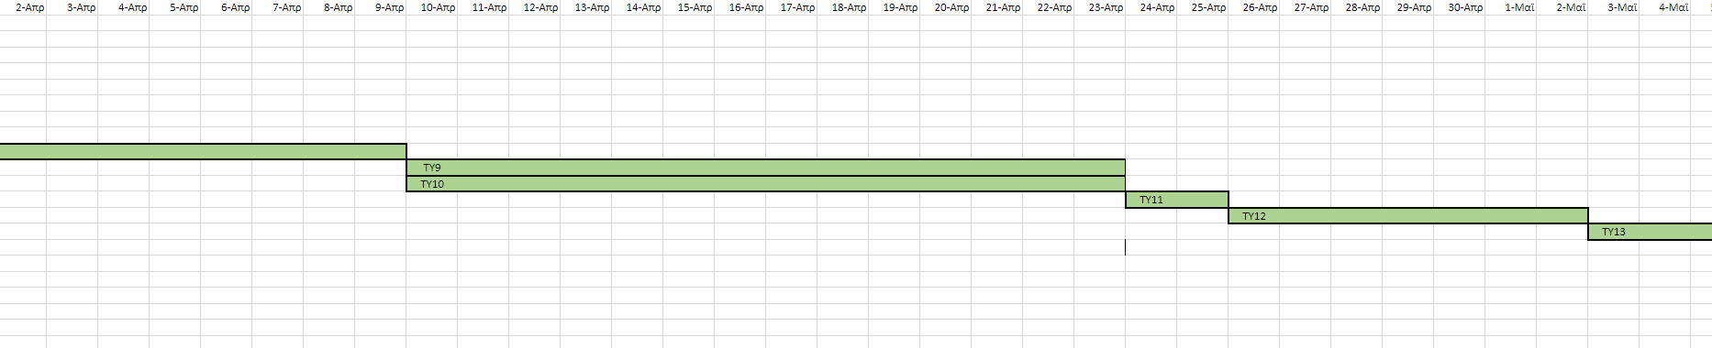

Εικόνα 3 : Gantt Chart (μέρος 2)

Εικόνα που περιέχει σότζι, κτίριο

Περιγραφή που δημιουργήθηκε αυτόματα

Εικόνα 4: Gantt Chart (μέρος 3)



Εικόνα 5 : Pert Chart(ολόκληρο)

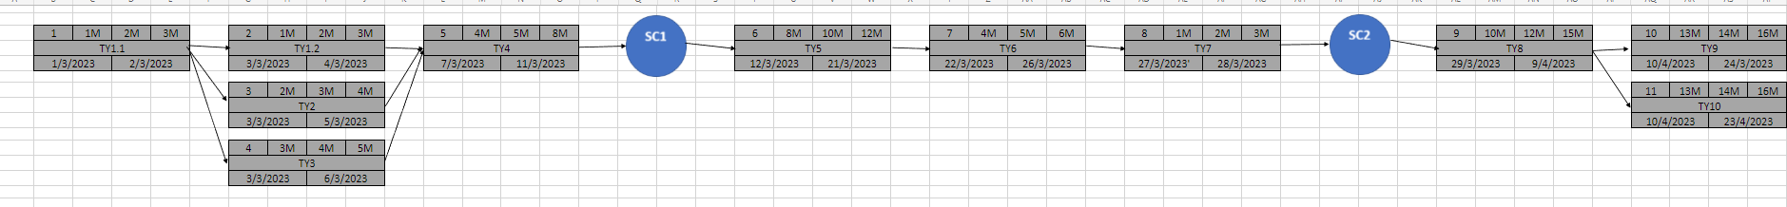

Εικόνα 6 : Pert Chart( μέρος 1)

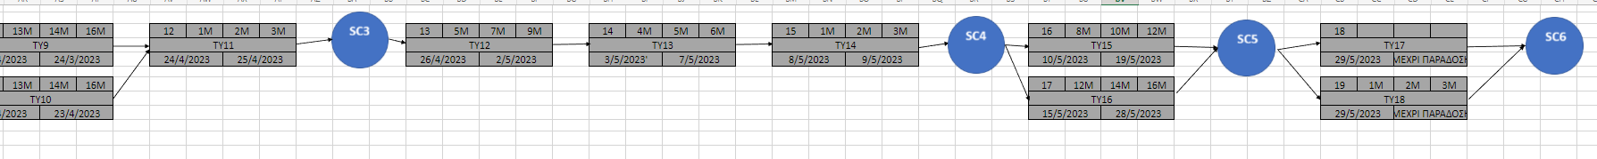

Εικόνα 7 : Pert Chart(μέρος 2)